**FORMATO DE RECEPCIÓN DE INFORME 2024-2025**

|  |  |
| --- | --- |
| **UNIDAD ACADÉMICA:** | **PREPARATORIA No. 8** |
| **RESPONSABLE:** | **DRA. CINTHIA ELIZABETH VALENZUELA LEGASPE** |
| **EJES ESTRATÉGICOS QUE SE IMPACTAN:** | **2 INNOVACIÓN SOCIAL, INVESTIGACIÓN Y PARTICIPACIÓN SOCIAL**  **3 FORMACIÓN INTEGRAL Y PROFESIONAL PARA LA CIUDADANÍA**  **4 INFRAESTRUCTURA UNIVERSITARIA Y BUEN GOBIERNO**  **5 GESTIÓN RESPONSABLE Y BUEN GOBIERNO** |

1. **Para dar respuesta al Plan de Desarrollo Institucional 2022-2028, describa los resultados más importantes durante el periodo comprendido del 01 de abril del 2024 al 31 de marzo del 2025, estructurando la información por Eje y Programa Estratégico (PE).**

(Máximo 10 cuartillas).

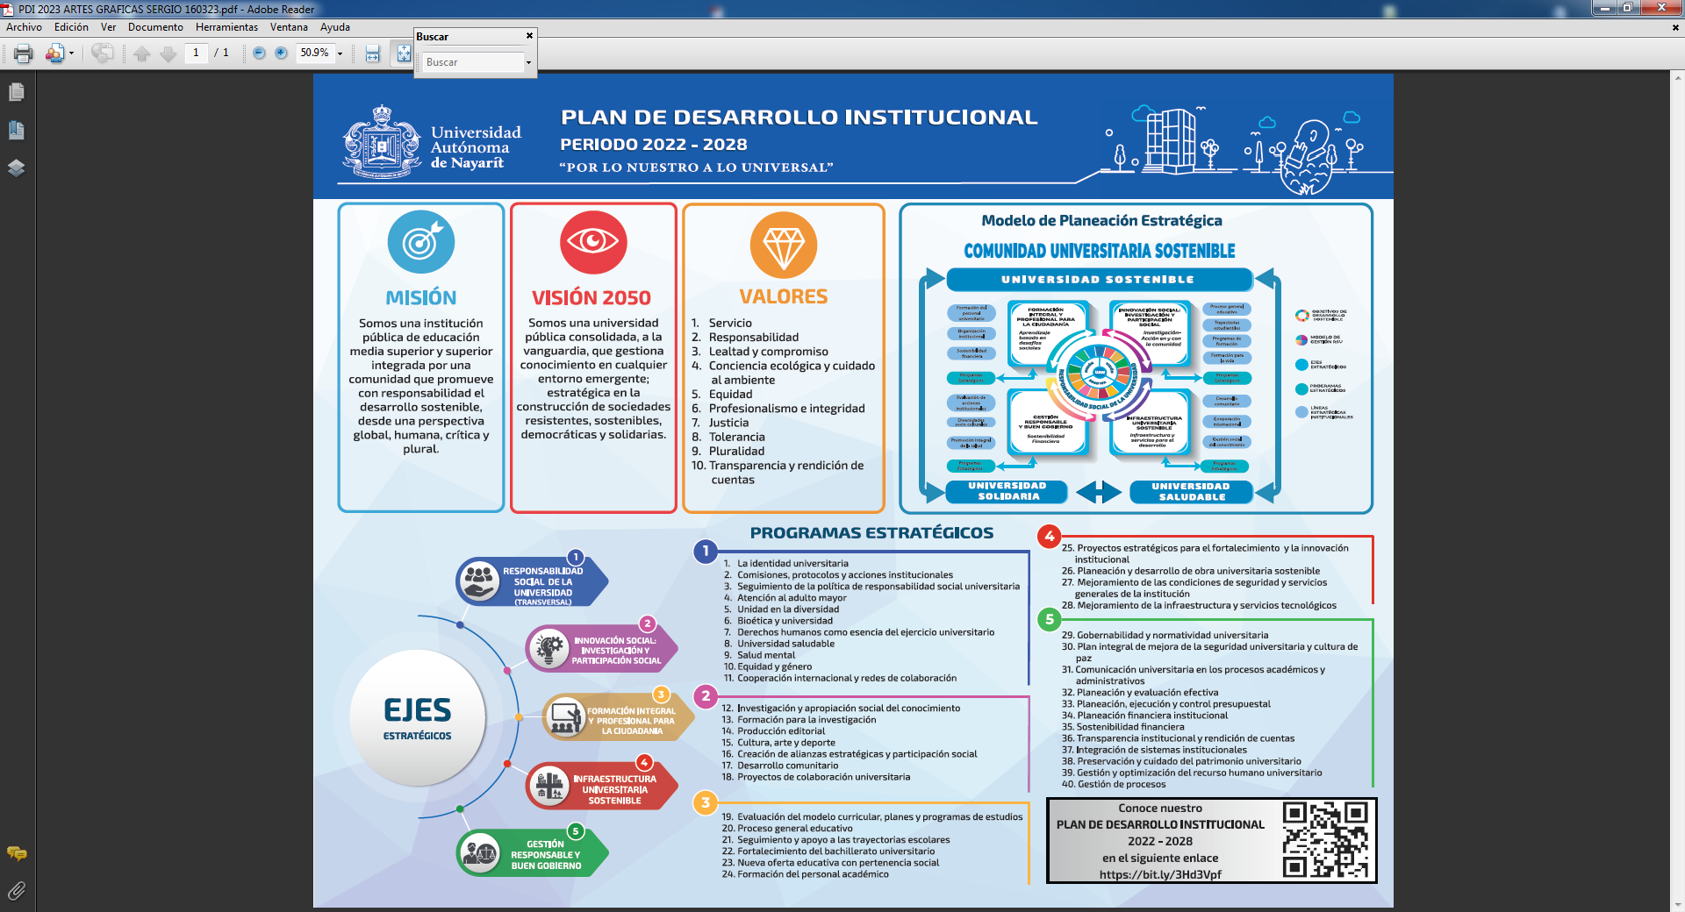

El presente informe tiene como objetivo dar respuesta a los lineamientos del Plan de Desarrollo Institucional de la Universidad Autónoma de Nayarit 2022-2028, desde su aplicación y desarrollo en la Unidad Académica Preparatoria No. 8 de Ahuacatlán para el periodo comprendido del 1 de abril del 2024 al 31 de marzo del 2025, tomando en cuenta la concentración de los Ejes Estratégicos y sus respectivos Programas, que buscan fomentar la formación integral de la institución.

La Unidad Académica Preparatoria No. 8 tiene el compromiso de alinear actividades con la estructura del Plan de Desarrollo Institucional, para ello se lleva a cabo la planeación destallada y estructuración de diversas actividades que coadyuvarán a llevar a cabo el buen fin de dicho documento, organizando una serie de acciones que se constituyen desde todos las áreas que se involucran en la Unidad Académica, tomando en cuenta necesidades, proyectos, operaciones, áreas de oportunidad y continuidad de algunos que ya están organizados.

En el Programa Operativo Anual de la Unidad Académica se toman en cuenta cada uno de esos aspectos y nos apegamos a la estructura y requerimientos solicitados, elaborando el programa llamado: “Sustento de servicios generales y educativos para el correcto funcionamiento en el año 2024”, de donde se derivan cuatro proyectos que a continuación se describen y se detallan como a lo largo de este periodo se abordaron, trabajaron, se fueron cumpliendo conforme el paso del periodo y se justifican las metas y acciones propuestas.

En el Proyecto 1 Fomento de vocaciones científicas en los estudiantes y participación en eventos académicos extracurriculares, actividades deportivas, culturales y artísticas, tomamos en cuenta el apego directo a el EJE 2 INNOVACIÓN SOCIAL: INVESTIGACIÓN Y PARTICIPACIÓN SOCIAL, definimos y adaptamos Metas específicas que se ajustan claramente los programas estratégicos, donde proyectamos la participación de los estudiantes en eventos académicos como lo fue el Concurso de ciencias básicas del Instituto Tecnológico del Sur de Nayarit donde se obtuvo el tercer lugar por parte de nuestros estudiantes, demostrando que la preparación y capacidad de nuestro alumnado en este tipo de eventos, así como también se reconoce el esfuerzo de cada uno de los docentes que se ven involucrados, esta actividad se ve reflejada en el programa estratégico CREACIÓN DE ALIANZAS ESTRATÉGICAS Y PARTICIPACIÓN SOCIAL.

Así mismo se fomenta la participación de los estudiantes en eventos cívicos, deportivos, artísticos y culturales, como lo fue la colaboración de la Banda de Guerra de nuestra Unidad Académica Preparatoria No. 8 en la comunidad de Santa Cruz de Camotlán de nuestro municipio, representando dignamente a la institución en un evento que año con año son requeridos por las autoridades de esa localidad, en los desfiles convocados por la comunidad como lo son el de la conmemoración de la Independencia y la Revolución Mexicana respectivamente.

En el caso del Ballet folclórico ha participado continuamente en diversos eventos, uno de ellos fue en el acto de graduación de la Unidad Académica Preparatoria No. 1 en el Auditorio Amado Nervo, donde tuvo una gran participación y fue reconocido por diversas autoridades, otra presentación fue en el también acto de clausura de la propia Unidad Académica Preparatoria No. 8, así mismo en distintas localidades en las cuales nos ha representado con orgullo, otra de sus grandes galas fue en el festival del día de muertos llamado Mictlán, todo ello es posible gracias a las gestiones de la dirección de la escuela en coordinación con distintas instituciones como lo son la Federación de Estudiantes de la Universidad Autónoma de Nayarit, el H. Ayuntamiento, Secretaría de Educación Media Superior y otras instituciones, dado lugar al programa estratégico de CULTURA, ARTE Y DEPORTE, en este rubro también se pueden mencionar la organización de distintos torneos deportivos entre alumnos por el día del estudiante y la invitación de otras instituciones. Así mismo se han preparado constantemente a estudiantes para participar en diversos concursos a través de las distintas academias fomentando la FORMACIÓN PARA LA INVESTIGACIÓN.

Continuando con lo descrito en el Programa Operativo Anual de la Unidad Académica en el Proyecto 2 Mantenimiento de servicios escolares, servicios académicos e infraestructura nos enfocamos al EJE ESTRATÉGICO 4: INFRAESTRUCTURA UNIVERSITARIA SOSTENIBLE, en el cual detallamos metas y acciones para poder alcanzar lo requerido, programar, adquirir y administrar insumos y materiales necesarios para las actividades de limpieza, mantenimiento y funcionalidad de la infraestructura de la institución, así mismo llevar a cabo acciones de cuidado, mantenimiento y limpieza de todas las áreas, se solicitó llevar a cabo la impermeabilización de los techos de los distintos edificios con la finalidad de prevenir posibles daños que el periodo de lluvia conlleve, eso nos apega al Programa Estratégico MEJORAMIENTO DE LAS CONDICIONES DE SEGURIDAD Y SERVICIOS GENERALES DE LA INSTITUCIÓN. Brindamos constantemente los servicios escolares y académicos a la comunidad escolar con los insumos que se requieran tanto para los trabajadores administrativos y manuales como a los docentes, adhiriéndose al Programa de PROYECTOS ESTRATÉGICOS PARA EL FORTALECIMIENTO Y LA INNOVACIÓN INSTITUCIONAL.

En lo que respecta al Proyecto 3 Administración eficiente en la adquisición de materiales, suministros y servicios esenciales en la institución, se hace referencia al EJE ESTRATÉGICO 5: GESTIÓN RESPONSABLE Y BUEN GOBIERNO, en el cual se busca llevar a cabo el total de las actividades directivas, administrativas y de gobierno de la Universidad, proporcionar a la comunidad escolar los suministros y servicios necesarios para la realización de las funciones sustantivas y adjetivas, primeramente llevando a cabo una planeación estratégica integral sobre las actividades de la institución, organizando las actividades, controlando y evaluando cada punto, para así acercarnos al programa estratégico: PLANEACIÓN, EJECUCIÓN Y CONTROL PRESUPUESTAL, aquí enlazamos actividades con lo que plasmamos en el Programa Operativo Anual de la Unidad Académica, llevando a cabo evaluaciones trimestrales que se enfocan el programa estratégico: PLANEACIÓN Y EVALUACIÓN EFECTIVA.

La Unidad Académica cuenta con una red social en la plataforma de Facebook, en la cual se dan a conocer diversas actividades, se informa sobre eventos, fechas en los diversos periodos de las actividades que se integran a lo largo del ciclo escolar, efemérides, cumpleaños del personal, ya sean trabajadores administrativos y manuales como docentes, y diversos acontecimientos, así mismo se responde a dudas que los usuarios dejan en el buzón, se busca llegar a más personas aprovechando la tecnología y el manejo de las redes sociales, llevando a cabo publicaciones de manera formal cumpliendo con las normas y requerimientos, esto nos ha posicionado y nos ayuda a promovernos como institución. En lo interno aprovechamos la aplicación de mensajería de WhatsApp, aquí se dan a conocer avisos e información en general a todo el personal de la Unidad Académica, con estas actividades nos acercamos al Programa estratégico: COMUNICACIÓN UNIVERSITARIA EN LOS PROCESOS ACADÉMICOS Y ADMINISTRATIVOS.

En relación al Proyecto 4 Formación integral para los estudiantes mediante el fortalecimiento del Departamento de Atención Integral a Estudiantes y Formaciones Para el Trabajo nos apegamos a los lineamientos del EJE 3: FORMACIÓN INTEGRAL PARA LA CIUDADANÍA, llevando a cabo actividades que garanticen la aplicabilidad y atención psicopedagógica a los estudiantes que así lo requieran, sean canalizados o lo soliciten de manera directa, así mismo la implementación del manual de tutorías brindado por la Secretaría de Educación Media Superior de la Universidad, en todos y cada uno de los grupos, designando un tutor que se encargará de ser guía y acompañamiento en todas las actividades y recursos en pro de los estudiantes, con estas actividades logramos adaptarnos al programa estratégico: FORTALECIMIENTO AL BACHILLERATO. En la actualidad el Nivel Medio Superior está viviendo la transición al Nuevo Marco Curricular Común y el compromiso de la Unidad Académica es esencial ya que debemos atender a los lineamientos en la redefinición de los nuevos programas de estudio en cada uno de los grados, con todo lo que en ellos engloba, la participación activa de los docentes en las diversas academias, la aplicabilidad en el contexto, el compromiso de padres y de la comunidad en general, la integración de actividades complementarias que acompañen las funciones sustantivas hace que nos adentremos al programa estratégico EVALUACIÓN DEL MODELO CURRICULAR, PLANES Y PROGRAMAS DE ESTUDIOS y FORMACIÓN DEL PERSONAL ACADÉMICO.

1. **De forma sintética, en orden de importancia y despersonalizada, describa los logros más importantes de su Unidad Académica**, haciendo énfasis en el impacto institucional y social de los resultados obtenidos en el periodo comprendido del **01 de abril del 2024 al 31 de marzo del 2025**. (Máximo 1 cuartilla) (Información posible a considerarse en el video).

En el mes de marzo se estableció la actividad cívica de realizar honores a la Bandera, y en lo sucesivo cada lunes, con la participación activa de un grupo que preside el evento con el acompañamiento de su respetivo tutor, dando a conocer un valor moral a toda la comunidad, con ello fomentamos valores cívicos y civiles entre los estudiantes. En el mes de abril se llevaron a cabo diversas actividades de preparación ya que nuestra Unidad Académica fue sede para la observación del eclipse total de sol, para ello alumnos, docentes y trabajadores realizaron una planeación en las dinámicas y tareas que esta actividad contrajo para el beneficio y seguridad de la comunidad de la institución de demás personas asistentes.

Se trabajó en sinergia con el Sindicato del Personal Académico de la Universidad Autónoma de Nayarit el cual refrendó su compromiso con la comunidad docente al dar respuesta a diversas peticiones sobre la necesidad de equipar un espacio para los docentes, la dirección de la Unidad Académica abrió un espacio para ellos con la finalidad de tener un espacio digno de esparcimiento y trabajo, por parte del sindicato fueron entregados una sala, una cocineta integral y equipamiento para reacondicionar los baños de la parte administrativa.

La Secretaría de Educación Media Superior refuerza el compromiso con el Ballet Tonán de la Unidad Académica y nos demuestra una vez más que es uno de los más importantes en la Universidad, al escuchar las necesidades y proponer nuevos proyectos para este, en beneficio de los estudiantes. Así mismo participan en la muestra masiva en el campus universitario, dando a conocer su dedicación, pasión y entrega en cada evento, así como la graduación de la Unidad Académica Preparatoria No. 1 y 8.

El Unifest organizado por la administración central de la Universidad es un evento que busca dar a conocer la oferta educativa, los alumnos de la Unidad Académica fueron partícipes de tal evento, actividad que es necesaria para motivar a los jóvenes en búsqueda de su formación profesional, ya que es a través de estas exposiciones que ellos pueden conocer las diversas carreras y ampliar su panorama para su futuro desarrollo. Alumnos de nuestra Unidad Académica tiene participación en el concurso de ciencias básicas convocado por el Instituto Tecnológico del Sur de Nayarit, obteniendo el tercer lugar en tal evento, demostrando la capacidad de estos y el gran apoyo de sus maestros comprometidos con las actividades. El alumno Felipe Llamas Palomera es seleccionado entre las 35 redacciones en el concurso “Cartas al Autor 2024”.

Tres de nuestros catedráticos son reconocidos y galardonados por su práctica docente por parte de la Secretaría de Educación Media Superior: C.P. María Dolores Aguayo Carmona, Ing. Miguel Ángel Aguiar Arias y L.E.F.R. César Rafael Chávez Hernández.

En el mes de junio se lleva a cabo el proyecto escuela comunidad: RODADA POR AHUACATLÁN, con la participación masiva de la comunidad estudiantil, docentes, trabajadores y población en general, este proyecto fue seleccionado como uno de los mejores en las preparatorias, realizando la cobertura los medios de la Universidad. Otro evento importante para la comunidad fue el festival Micltán conmemorando el día de muertos con la exposición de altares y catrinas.

1. **Por su grado de importancia, envíe la información requerida en las siguientes tablas de contenido para su análisis y seguimiento. Considerar el siguiente ejemplo.**

|  |  |
| --- | --- |
| **La UAN al Servicio de la Sociedad** | |
| **Acciones** | **Beneficiarios** |
| Organización de torneos deportivos entre distintas instituciones | Comunidad estudiantil y estudiantes de otras instituciones |
| Participación en eventos cívicos organizados por el H. Ayuntamiento | Comunidad estudiantil y pueblo en general |
| Aplicación del Programa Aula Escuela Comunidad con el proyecto Rodada por Ahuacatlán | Comunidad en general |

|  |  |
| --- | --- |
| **Acciones emprendidas por una Cultura de Paz y Erradicación de la Violencia de Género** | |
| **Acciones** | **Beneficiarios** |
| Organizar eventos por el día de en contra de la violencia contra la mujer | Comunidad en general |
| Organizar eventos por la conmemoración del día de la mujer | Comunidad en general |

|  |  |
| --- | --- |
| **Acciones emprendidas para el cuidado y protección del medio ambiente**  **así como la promoción de estilos de vida sostenibles.** | |
| **Acciones** | **Beneficiarios** |
| Realizar campañas de promoción de clasificación adecuada de residuos al momento de desecharlos | Comunidad de la UAP08 |
| Promover el cuidado del agua | Comunidad de la UAP08 |
| Mantener las áreas verdes de la UAP08 en buen estado, así como reforestar aquellas que pueden ser rescatadas | Comunidad de la UAP08 |
| Llevar a cabo campañas de reciclaje en conjunto con alumnos y padres de familia | Comunidad de la UAP08 |

|  |  |
| --- | --- |
| **Acciones emprendidas para el fomentar la Diversidad y la Inclusión Social** | |
| **Acciones** | **Beneficiarios** |
| Promover una cultura de inclusión permanente en la UAP08 y promover la convivencia y comunicación especialmente con la alumna que es débil auditiva | Comunidad de la UAP08 |
| Trabajar en conjunto con el enlace de género de la UAP08 con la finalidad de llevar a cabo acciones y actividades que marque la dependencia correspondiente, en cuanto a sensibilización, capacitación, diálogo, entre otros. | Comunidad de la UAP08 |
| Emitir protocolos de atención ante situaciones de vulnerabilidad | Comunidad de la UAP08 |

|  |  |
| --- | --- |
| **Acciones emprendidas para el desarrollo de innovaciones**  **científicas, tecnológicas y humanidades.** | |
| **Acciones** | **Beneficiarios** |
| Mantener la atención en la emisión de convocatorias por parte de instituciones terceras o de la misma UAN para participación de eventos académicos | Estudiantes de la UAP08 |
| Preparar a estudiantes para la participación en diversos concursos de conocimientos | Estudiantes de la UAP08 |
| Trasportar a los estudiantes a las sedes de eventos académicos | Estudiantes de la UAP08 |

|  |  |
| --- | --- |
| **Acciones emprendidas en atención a problemáticas sociales** | |
| **Acciones** | **Beneficiarios** |
| Brindar a los estudiantes apoyo psicopedagógico para atender problemáticas sociales que les afecten | Estudiantes de la UAP08 |
| Implementar la tutoría de acuerdo al manual emitido por la SEMS de la UAN | Estudiantes de la UAP08 |
| Trabajar en conjunto con el INEA en la implementación del programa Alfabetización para el Bienestar | Comunidad en general |
| Realizar contantes reuniones de padres de familia con la finalidad de trabajar en conjunto para el bien de los estudiantes | Estudiantes de la UAP08 |
| Trabajar en conjunto con el ICATEN en la búsqueda de instrumentos que beneficien a la comunidad docente y estudiantil | Docentes y estudiantes de la UAP08 |

|  |  |
| --- | --- |
| **Impacto de los egresados en su contexto** | |
| **Acciones** | **Beneficiarios** |
| Mantener comunicación con la primera generación de egresados que buscan en bienestar de la UAP08 | Comunidad de la UAP08 |
| Mantener comunicación con egresados de las distintas generaciones para crear un vínculo con ellos, y lograr una sinergia en pro de la UAP08 | Comunidad de la UAP08 |
| Invitación constante a egresados que tienen distintas carreras para que se presenten en sesiones de orientación vocacional con la finalidad de dar a conocer en lo que se desarrollan profesionalmente | Comunidad estudiantil |

1. 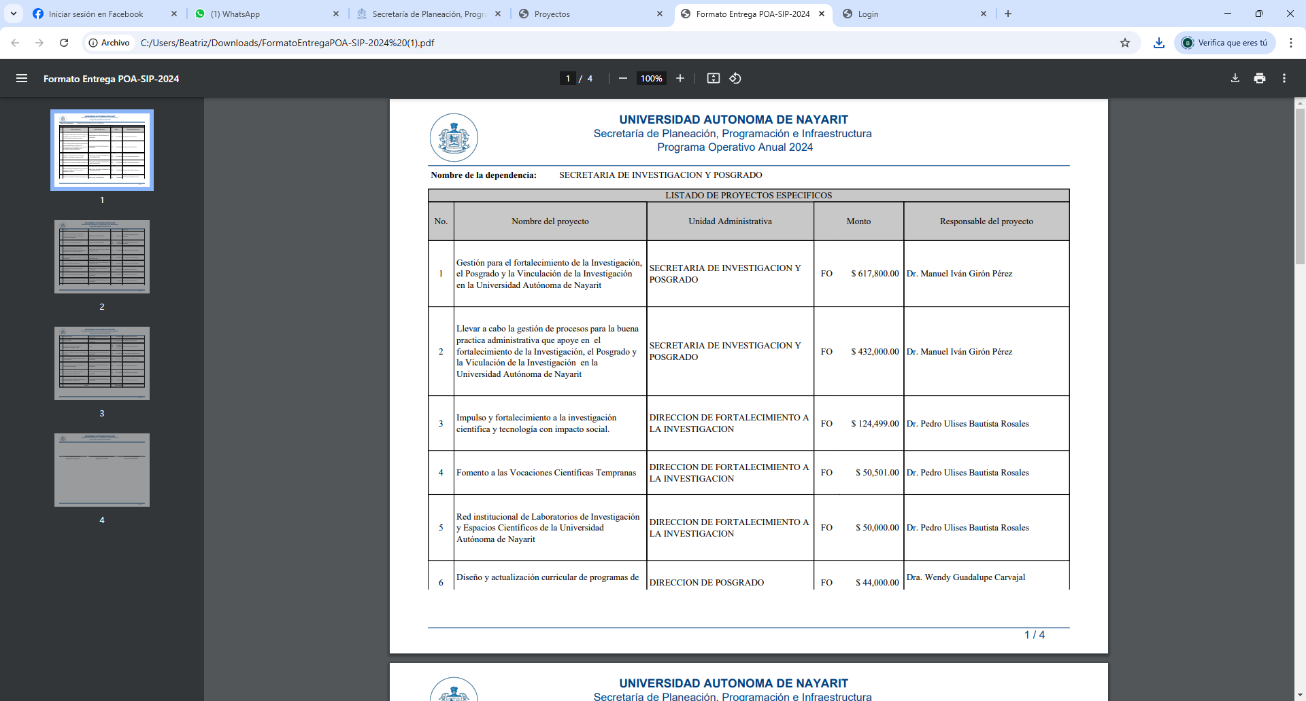**Con base en los proyectos contemplados en su POA 2024, describa de forma sintética los resultados obtenidos y su contribución al logro de los objetivos planteados en el Plan de Desarrollo Institucional. Considere el corte de información al cierre del ejercicio.** (Complemente la tabla en máximo 5 cuartillas).

|  |  |  |  |  |  |
| --- | --- | --- | --- | --- | --- |
| **Nombre de la Unidad Académica:** | | | | | |
|  |  |  |  |  |  |
| LISTADO DE PROYECTOS ESPECIFICOS | | | | | |
| No. | Nombre del proyecto | Unidad Administrativa | Monto | Responsable del proyecto | **Resultados concretos**  **por proyecto** |
| 1 | Fomento a las vocaciones científicas en los estudiantes y participación en eventos académicos extracurriculares, actividades deportivas, culturales y artísticas | Unidad Académica Preparatoria No. 8 |  | Lic. Julio César Agraz Becerra | Se llevaron a cabo todas las actividades con resultados satisfactorios |
| 2 | Mantenimiento de servicios escolares, servicios académicos y de infraestructura de la institución en condiciones funcionales | Unidad Académica Preparatoria No. 8 |  | Lic. Julio César Agraz Becerra | Se llevaron a cabo todas las actividades con resultados satisfactorios |
| 3 | Administración eficiente en la adquisición de materiales, suministros y servicios esenciales en la institución | Unidad Académica Preparatoria No. 8 |  | Lic. Julio César Agraz Becerra | Se llevaron a cabo todas las actividades con resultados satisfactorios |
| 4 | Formación integral para los estudiantes mediante el fortalecimiento del Departamento de Atención Integral a Estudiantes (DAIE) y las Formaciones Para el Trabajo | Unidad Académica Preparatoria No. 8 |  | Lic. Julio César Agraz Becerra | Se llevaron a cabo satisfactoriamente las actividades de la DAIE a excepción de las de FPT que todavía están por implementarse por la aplicación del MCC |
|  | **TOTAL** | | **$** |  |  |

1. **Como parte complementaria al informe, enviar imágenes, fotos, videos, enlaces de internet, gráficas y tablas de contenido en excel que den evidencia de los resultados obtenidos. Anexarlos al documento en una memoria usb o en cd con títulos de referencia para facilitar la identificación de la información.**

<https://www.facebook.com/share/p/1BYAmNfKUR/>

<https://www.facebook.com/share/p/1ABK9oBDgL/>

<https://www.facebook.com/share/p/15eLsqZNrc/>

<https://www.facebook.com/share/p/18sTb6ntyd/>

<https://www.facebook.com/share/p/1563dFkJmc/>

<https://www.facebook.com/share/p/18zWZeE9UP/>

<https://www.facebook.com/share/p/162bkJ5mgj/>

<https://www.facebook.com/share/p/159oUTd1Qn/>

<https://www.facebook.com/share/p/1KcJ4tzrps/>

<https://www.facebook.com/share/p/16KA2aYNGQ/>

<https://www.facebook.com/share/p/15FFAEfWU4/>

<https://www.facebook.com/share/p/194BebpM8g/>

<https://www.facebook.com/share/p/1986pVXZ34/>

<https://www.facebook.com/share/p/1Es1EP6PaV/>

<https://www.facebook.com/share/p/1Ngsg4MaVb/>

<https://www.facebook.com/share/p/16M5dHMjuf/>

<https://www.facebook.com/share/p/15LSTeGYcM/>

<https://www.facebook.com/share/p/1BhLuMjTwL/>

<https://www.facebook.com/share/p/1APCK7KCAB/>

<https://www.facebook.com/share/p/1FeFxJiA9c/>

<https://www.facebook.com/share/p/12KnQyBYtso/>

<https://www.facebook.com/share/p/1FF2qrgX9P/>

<https://www.facebook.com/share/v/18Xkxnpm24/>

<https://www.facebook.com/share/p/19G87ga4iG/>

[**https://www.facebook.com/share/1JPgtSwgLJ/**](https://www.facebook.com/share/1JPgtSwgLJ/)

[**https://www.facebook.com/share/r/191hHMsook/**](https://www.facebook.com/share/r/191hHMsook/)

[**https://www.facebook.com/share/18xGaJGmgD/**](https://www.facebook.com/share/18xGaJGmgD/)

[**https://www.facebook.com/share/162EFD7ddZ/**](https://www.facebook.com/share/162EFD7ddZ/)

[**https://www.facebook.com/share/1AV4eGu94p/**](https://www.facebook.com/share/1AV4eGu94p/)

[**https://www.facebook.com/share/1AV4eGu94p/**](https://www.facebook.com/share/1AV4eGu94p/)

[**https://www.facebook.com/share/15qUjR5hv1/**](https://www.facebook.com/share/15qUjR5hv1/)

[**https://www.facebook.com/share/1ALeGdZsx9/**](https://www.facebook.com/share/1ALeGdZsx9/)

[**https://www.facebook.com/share/12K7VpXicmR/**](https://www.facebook.com/share/12K7VpXicmR/)

[**https://www.facebook.com/share/1DRhJhWmgT/**](https://www.facebook.com/share/1DRhJhWmgT/)

[**https://www.facebook.com/share/18tfZ1Ykg7/**](https://www.facebook.com/share/18tfZ1Ykg7/)

[**https://www.facebook.com/share/1ATTnbbGtd/**](https://www.facebook.com/share/1ATTnbbGtd/)

[**https://www.facebook.com/share/1AL352u55w/**](https://www.facebook.com/share/1AL352u55w/)

[**https://www.facebook.com/share/16D3upwWbN/**](https://www.facebook.com/share/16D3upwWbN/)

[**https://www.facebook.com/share/1Xqosu4zBe/**](https://www.facebook.com/share/1Xqosu4zBe/)

[**https://www.facebook.com/share/1BU8AZeGuP/**](https://www.facebook.com/share/1BU8AZeGuP/)

[**https://www.facebook.com/share/1Pqc1QmdSz/**](https://www.facebook.com/share/1Pqc1QmdSz/)

[**https://www.facebook.com/share/18dnqA6Awe/**](https://www.facebook.com/share/18dnqA6Awe/)

[**https://www.facebook.com/share/1EcqJWz6Vk/**](https://www.facebook.com/share/1EcqJWz6Vk/)

[**https://www.facebook.com/share/16Aig4UD2k/**](https://www.facebook.com/share/16Aig4UD2k/)

[**https://www.facebook.com/share/16GDgDqKE1/**](https://www.facebook.com/share/16GDgDqKE1/)

[**https://www.facebook.com/share/1685vUnM8Y/**](https://www.facebook.com/share/1685vUnM8Y/)

[**https://www.facebook.com/share/162AaY2p2b/**](https://www.facebook.com/share/162AaY2p2b/)

[**https://www.facebook.com/share/12GHmtfF11J/**](https://www.facebook.com/share/12GHmtfF11J/)

[**https://www.facebook.com/share/1ETswYBn9P/**](https://www.facebook.com/share/1ETswYBn9P/)

[**https://www.facebook.com/share/r/1ABfsfUArd/**](https://www.facebook.com/share/r/1ABfsfUArd/)

[**https://www.facebook.com/share/18rNFYorTa/**](https://www.facebook.com/share/18rNFYorTa/)

[**https://www.facebook.com/share/1AFzGt8fEC/**](https://www.facebook.com/share/1AFzGt8fEC/)

[**https://www.facebook.com/share/166jKYhh48/**](https://www.facebook.com/share/166jKYhh48/)

[**https://www.facebook.com/share/16AsijJdEi/**](https://www.facebook.com/share/16AsijJdEi/)

[**https://www.facebook.com/share/16GvEAAqF2/**](https://www.facebook.com/share/16GvEAAqF2/)

[**https://www.facebook.com/share/1ABdYq36Jj/**](https://www.facebook.com/share/1ABdYq36Jj/)

[**https://www.facebook.com/share/1KmTmnfHB1/**](https://www.facebook.com/share/1KmTmnfHB1/)

[**https://www.facebook.com/share/1AHU3SH3Bi/**](https://www.facebook.com/share/1AHU3SH3Bi/)

[**https://www.facebook.com/share/r/12H5ZEmnYXA/**](https://www.facebook.com/share/r/12H5ZEmnYXA/)

[**https://www.facebook.com/share/1Qr3pkSUEf/**](https://www.facebook.com/share/1Qr3pkSUEf/)

[**https://www.facebook.com/share/1CTvdtuMcV/**](https://www.facebook.com/share/1CTvdtuMcV/)

[**https://www.facebook.com/share/19e1sCPES9/**](https://www.facebook.com/share/19e1sCPES9/)

[**https://www.facebook.com/share/1DnJoA1WJv/**](https://www.facebook.com/share/1DnJoA1WJv/)

[**https://www.facebook.com/share/r/15CCqTQz19/**](https://www.facebook.com/share/r/15CCqTQz19/)

[**https://www.facebook.com/share/18QWRer3ue/**](https://www.facebook.com/share/18QWRer3ue/)

[**https://www.facebook.com/share/15Fg8A8hbm/**](https://www.facebook.com/share/15Fg8A8hbm/)

[**https://www.facebook.com/share/1FwCNywkwv/**](https://www.facebook.com/share/1FwCNywkwv/)

[**https://www.facebook.com/share/165JtiHeJk/**](https://www.facebook.com/share/165JtiHeJk/)

[**https://www.facebook.com/share/18N2a9pDfg/**](https://www.facebook.com/share/18N2a9pDfg/)

[**https://www.facebook.com/share/1C7oDVSmUz/**](https://www.facebook.com/share/1C7oDVSmUz/)

[**https://www.facebook.com/share/163q8xvCjN/**](https://www.facebook.com/share/163q8xvCjN/)

[**https://www.facebook.com/share/18tzsNmg4f/**](https://www.facebook.com/share/18tzsNmg4f/)

[**https://www.facebook.com/share/1DxWTCdXsm/**](https://www.facebook.com/share/1DxWTCdXsm/)

[**https://www.facebook.com/share/1BTpPc2yWS/**](https://www.facebook.com/share/1BTpPc2yWS/)

[**https://www.facebook.com/share/1C9nn5KgBD/**](https://www.facebook.com/share/1C9nn5KgBD/)

[**https://www.facebook.com/share/r/15R4TQij4E/**](https://www.facebook.com/share/r/15R4TQij4E/)

[**https://www.facebook.com/share/r/1AAGHeKtGC/**](https://www.facebook.com/share/r/1AAGHeKtGC/)

[**https://www.facebook.com/share/1BZJ9BdVVX/**](https://www.facebook.com/share/1BZJ9BdVVX/)

[**https://www.facebook.com/share/12HJ6aMysh2/**](https://www.facebook.com/share/12HJ6aMysh2/)

[**https://www.facebook.com/share/r/1AXdTEvii8/**](https://www.facebook.com/share/r/1AXdTEvii8/)

[**https://www.facebook.com/share/1VL7CNLaqK/**](https://www.facebook.com/share/1VL7CNLaqK/)

[**https://www.facebook.com/share/1EUc3A7cRM/**](https://www.facebook.com/share/1EUc3A7cRM/)

[**https://www.facebook.com/100057339973997/posts/pfbid02HnP1UURfUYHPDHV14wDSohJKuiwy5bFVn7okx1ZLYU6tu3r5sHpCio3y7qwAAm7il/**](https://www.facebook.com/100057339973997/posts/pfbid02HnP1UURfUYHPDHV14wDSohJKuiwy5bFVn7okx1ZLYU6tu3r5sHpCio3y7qwAAm7il/)

[**https://www.facebook.com/share/167KZbDNV5/**](https://www.facebook.com/share/167KZbDNV5/)

[**https://www.facebook.com/share/16FJqJrgA4/**](https://www.facebook.com/share/16FJqJrgA4/)

[**https://www.facebook.com/share/18vwA63Rp4/**](https://www.facebook.com/share/18vwA63Rp4/)

[**https://www.facebook.com/share/163rpKFtcr/**](https://www.facebook.com/share/163rpKFtcr/)

[**https://www.facebook.com/share/r/1GY9tNT4xK/**](https://www.facebook.com/share/r/1GY9tNT4xK/)

[**https://www.facebook.com/share/r/12JKg8WsbaK/**](https://www.facebook.com/share/r/12JKg8WsbaK/)

[**https://www.facebook.com/share/15f8Gy94j5/**](https://www.facebook.com/share/15f8Gy94j5/)

1. **El formato no es limitativo, de ser necesario, puede anexar información que complemente su informe. En caso de existir contribuciones que impacten en más de un eje, señalarlos por eje y por programa estratégico del PDI.**